ANEXO I
CONVOCATORIA DE SUBVENCIONES A LAS ASOCIACIONES DE VOLUNTARIADO QUE REALICEN SUS ACTIVIDADES EN LOS MUNICIPIOS DE MENOS DE 20.000 HABITANTES DE LA PROVINCIA DE LEÓN 2024.

SOLICITUD DE SUBVENCIÓN
D./Dª ..........................................................., con DNI n.º ................... y domicilio en .........................., C/……….................., CP ........., en calidad de (1) ........................ de (2) ......................., con domicilio a efectos de notificación en C/ ......................................, CP .......... localidad ..................................., Tfno.: ................... Fax: .....................
EXPONE
Que creyendo reunir los requisitos establecidos en la Convocatoria de Ayudas/Subvenciones........................................, se compromete a realizar en su totalidad la actividad o el programa de actividades para el que pide la ayuda y, para ello
SOLICITA
Sea admitida la presente con la documentación adjunta, para su inclusión en el Programa de...................................
DECLARA
- Que no se encuentra incurso/a en ninguna prohibición para obtener la condición de beneficiario de subvenciones públicas de las previstas en el art. 13.2 de la Ley General de Subvenciones, a cuyos efectos cumplimenta el documento que conforma el Anexo II.
- Que se compromete a comunicar a esta Diputación cualquier modificación de las circunstancias que hayan sido tenidas en cuenta para el otorgamiento de la subvención.
- Que presta su consentimiento expreso para que el Servicio correspondiente de la Agencia Estatal de la Administración Tributaria y de la Tesorería General de la Seguridad Social cedan a la Diputación Provincial de León la información relativa al cumplimiento de las obligaciones tributarias y frente a la Seguridad Social, respectivamente.
- Que para la realización del proyecto/actividad......................................................
□ No ha solicitado ni recibido ninguna subvención de otras Administraciones Públicas ni de Entidades Públicas o Privadas.
□ Ha solicitado y recibido las subvenciones que a continuación se relacionan:
a) Subvenciones de administraciones o entidades públicas:

ENTIDAD CONCEDIDA O SOLICITADA CANTIDAD

b) Subvenciones de entidades privadas:

ENTIDAD CONCEDIDA O SOLICITADA CANTIDAD

5. Asimismo, se compromete, incluso con posterioridad a la justificación de los fondos recibidos, y tan pronto como se conozca, a comunicar a la Excma. Diputación la obtención de otros ingresos y subvenciones para la misma finalidad.
En.................., a…. de................ de 20 ......
EL SOLICITANTE,
(Firma y Sello)
Fdo.: ..........................................
- Representante de la Entidad
- Entidad.
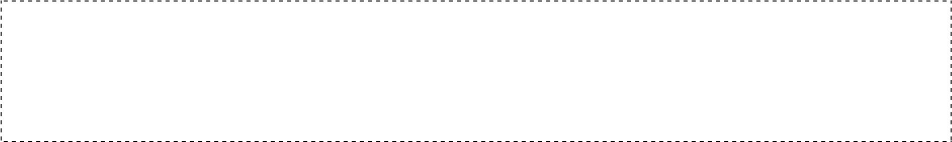
ILMO. SR. PRESIDENTE DE LA EXCMA. DIPUTACIÓN PROVINCIAL DE LEÓN
En cumplimiento de la Ley Orgánica 3/2018, de 13 de diciembre, de Protección de Datos de carácter personal, se informa al solicitante que los datos personales recogidos serán incorporados a los ficheros de subvenciones de la Diputación de León, y serán tratados con la finalidad de atender la solicitud formulada.
En cualquier momento, el solicitante tiene la posibilidad de ejercitar los derechos de acceso, rectificación, cancelación u oposición al tratamiento, que le asisten, mediante escrito dirigido a la Diputación de León, Sección de Cooperación al Desarrollo y Fomento de Asociaciones.

